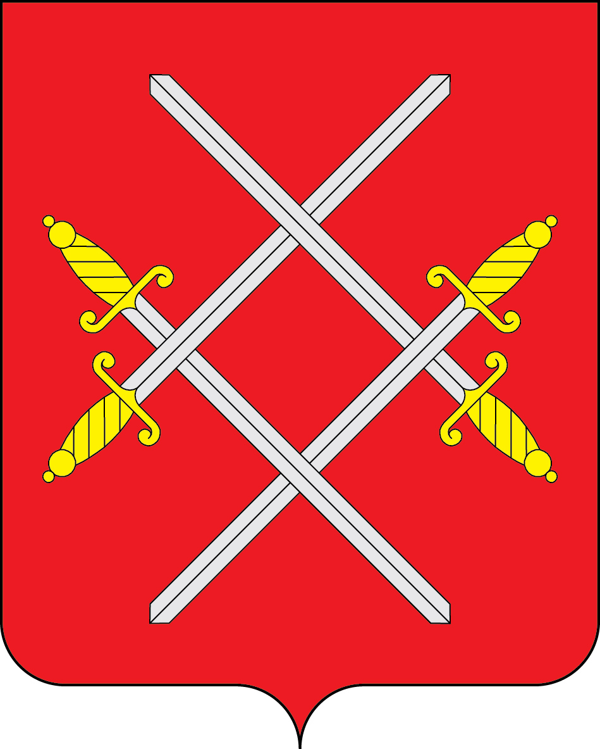

АДМИНИСТРАЦИЯ РУЗСКОГО ГОРОДСКОГО ОКРУГА

МОСКОВСКОЙ ОБЛАСТИ

ПОСТАНОВЛЕНИЕ

от __________________________ №_______

ОБ УТВЕРЖДЕНИИ ПОРЯДКА ПРЕДОСТАВЛЕНИЯ СУБСИДИЙ СОЦИАЛЬНО
ОРИЕНТИРОВАННЫМ НЕКОММЕРЧЕСКИМ ОРГАНИЗАЦИЯМ, НЕ ЯВЛЯЮЩИМСЯ
ГОСУДАРСТВЕННЫМИ (МУНИЦИПАЛЬНЫМИ) УЧРЕЖДЕНИЯМИ,
ОСУЩЕСТВЛЯЮЩИМ ДЕЯТЕЛЬНОСТЬ НА ТЕРРИТОРИИ РУЗСКОГО ГОРОДСКОГО
ОКРУГА МОСКОВСКОЙ ОБЛАСТИ

В соответствии с Бюджетным кодексом Российской Федерации, Федеральным законом от 12.01.1996 N 7-ФЗ "О некоммерческих организациях", Федеральным законом от 06.10.2003 N 131-ФЗ "Об общих принципах организации местного самоуправления в Российской Федерации", руководствуясь Уставом Рузского городского округа Московской области, постановляю:
1. Утвердить Порядок предоставления субсидий социально ориентированным некоммерческим организациям, не являющимся государственными (муниципальными) учреждениями, осуществляющим деятельность на территории Рузского городского округа Московской области (приложение №1).
2. Создать Конкурсную комиссию по отбору претендентов на получение субсидий и утвердить ее состав (приложение №2).
3. Опубликовать настоящее постановление в газете «Красное Знамя» разместить на официальном сайте Рузского городского округа в сети «Интернет».
4. Контроль за исполнением настоящего постановления оставляю за собой.

Н.Н. Пархоменко

